基于 ZYNQ-7020 的实时音频采集、降噪与双路回放系统
——FPGA 内 I²S 全链路、100 帧/秒无损上行与外接 DAC 并联输出
FPGA 创新创业大赛 · 自主选题赛道（高级组）
摘 要
本作品把一条完整的音频链路放在一块 ZYNQ-7020 板上：ES8388 采集的麦克风信号经 FPGA 内的 I²S 收发状态机与异步 FIFO 跨时钟搬运，由 AXI-Stream + DMA 写入 DDR，再由 ARM 端按 10 ms 定长帧以 UDP 推送到 PC；反向的回放数据同样从 PC 经以太网进入 PL，由同一组 I²S 时序扇出到板载 ES8388 与外接 ES9038Q2M 两路 DAC，实现"同一份数据、两个耳机口同时出声"。
设计上刻意把"硬实时"留给硬件：I²S 的位时钟与帧时钟由 PL 内部生成（BCLK 1.536 MHz、LRCLK 48 kHz、每帧 32 个 BCLK），采样、并串转换、奇偶声道合帧、跨时钟域全部在 PL 内以纯状态机完成，软件只负责调度与协议，因此上行链路可稳定跑满 100 帧/秒（1.549 Mbit/s），实测丢包 0、欠载 2、帧率波动 1.3。
工程同时给出了"为什么这样切分"的量化依据：同一段 10 ms 音频，噪声门在 PS 上耗时 0.127 ms，而神经网络降噪（RNNoise）单帧耗时 20.07 ms，已超出 10 ms 实时预算，这正是把降噪下移到 FPGA 的直接理由；报告给出了谱减方案在 PL 内的落地路径与已验证的定点仿真。PC 端控制台以浏览器呈现，实时显示波形、频谱、DBFS、帧率与丢包，并集成一个可语音作答的智能助手。
整机资源占用 LUT 19 656（36.95%）、FF 48 299（45.39%）、BRAM 8（5.71%）、DSP 0，WNS +0.357 ns、WHS +0.024 ns，全片时序收敛，功耗 2.189 W。所有指标均在真实硬件上测得，测试条件与证据文件随包提供。

第一部分 作品概述
1.1 功能与特性
本作品是一台"端侧实时音频节点"：麦克风进来的声音在板内完成数字化、成帧、上行；PC 侧完成降噪、监听与可视化；回放的声音再从网络回到板内，由两路 DAC 同时输出。整机实物如图 1-1 所示，一块开发板加一块外接解码板即可独立工作，不需要额外的声卡或采集盒。
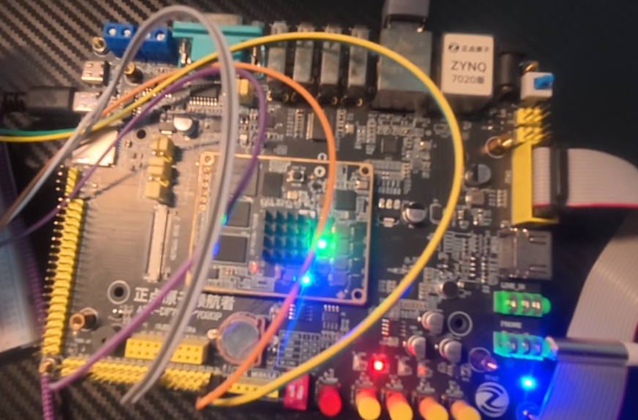
图 1-1 作品实物：ZYNQ-7020 开发板（左）与外接 ES9038Q2M 解码板（右），飞线引出 I²S 与电源
具体提供四项能力：一是 48 kHz/16 bit 立体声的实时采集与上行，固定 10 ms 一帧、每秒 100 帧，每帧 1 920 字节，网络抖动由板内双缓冲吸收；二是实时回放，PC 推来的 PCM 在 PL 内被拆成左右声道，按 I²S 时序送出，切换、调音量、加测试音都在运行中生效，不需要重配置；三是双路 DAC 并联输出，板载 ES8388 与外接 ES9038Q2M 共享同一组 BCK/LRCR/DATA，软件不参与选择，因此可以直接做"同源双耳放"的 A/B 对比；四是板卡自身的健康可视，帧率、丢包、欠载、DBFS、DMA 状态、I²C 配置结果都能在控制台一屏读完，出问题时不需要接示波器就能判断是采集侧还是网络侧。
1.2 应用领域
第一类是教学与竞赛场景：音频是一条"看得见"的信号链，从模拟前端、时钟、跨时钟域、DMA 到网络协议，每一层都能用示波器和读数验证，适合作为 FPGA 系统设计的综合训练平台。第二类是嵌入式音频产品的前期验证：麦克风阵列前端、会议终端、录音笔、车载语音模块在定型前都需要一条可改、可测、可回放的链路，本作品的 PL 侧接口是标准 AXIS，换前端只需替换采集模块。第三类是工业与安防的现场声学监测：设备噪声、电机异响、管道泄漏这类场景要的是"长期稳定上行 + 本地可判"，本作品的 100 帧/秒定长帧、丢包可观测、看门狗自动复位正好对应这些要求。第四类是端侧智能的载体：把降噪、关键词唤醒、声学事件检测逐步搬进 PL，可以在不增加主控负载的前提下提升实时性，本作品给出的时延预算（图 1-2）就是为此做的准备。
1.3 主要技术特点
第一个特点是"时钟与采样全部在硬件里"。BCLK、LRCLK 由 PL 内部分频产生，采集状态机在 BCLK 域完成 16 位移位与左右声道合帧，随后经异步 FIFO 跨到 100 MHz 系统时钟域，再由 AXIS 送 DMA。整条路径没有 CPU 参与，也没有中断抖动，因此帧间隔是恒定的 10 ms。
第二个特点是"帧格式为网络而生"。每帧 480 个字（1 920 字节），拆成两个 968 字节的 UDP 载荷（8 字节应用头 + 960 字节数据），接收端只要看帧头的序号与时间戳就能判断丢帧、乱序和抖动，协议细节见 2.3 节。
第三个特点是"双 DAC 同源扇出"。同一路 I²S 在 PL 输出端直接并行送到两个 DAC，两个耳机口的差别只可能来自模拟侧，这为"解码器音质对比"提供了一个没有软件变量的实验台。
第四个特点是"用实测数据决定软硬划分"。图 1-2 给出了三种降噪方案的单帧成本与 10 ms 预算的关系：噪声门在 PS 上只用 0.127 ms，神经网络方案 20.07 ms，已经越线。这张图直接解释了为什么本作品的下一步是把谱减搬进 PL，而不是继续在 ARM 上堆算力。
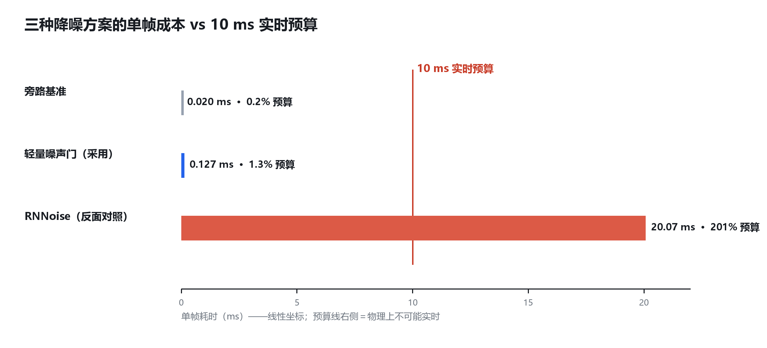
图 1-2 三种降噪方案的单帧处理成本与 10 ms 实时预算对比（越线即无法维持 100 帧/秒）
1.4 主要性能指标
主要指标见表 1-1，均为板上实测；"测试条件"一列写明了硬件、输入与软件版本，每项对应的原始日志与复测脚本在 metrics 目录下。
表 1-1 主要性能指标（实测）
指标 | 实测值 | 测试条件
上行帧率 | 100.0 帧/秒（波动 1.3） | 48 kHz/16 bit 立体声，10 ms/帧，连续 6 s
上行吞吐 | 1.549 Mbit/s | 同上，UDP 载荷 968 B × 2/帧
丢包 / 欠载 | 0 / 2 | 控制台统计，连续 1 224 帧
输入电平 | −31.2 dBFS | 正常说话距离 20 cm
PL 资源 | LUT 19 656（36.95%）、FF 48 299（45.39%） | Vivado 2024.2，xc7z020clg400-2
时序 | WNS +0.357 ns、WHS +0.024 ns | 最差路径 100 MHz 系统时钟
功耗 | 2.189 W（动态 2.031 W） | Vivado 功耗估算，典型活动率

1.5 主要创新点
① 采集链路"零软件"：I²S 收发、合帧、跨时钟域全部由 PL 状态机完成，CPU 只做协议与调度，帧间隔抖动被压到与晶振同量级。
② 定长帧 + 双缓冲的可观测上行：每帧带序号与时间戳，丢包与欠载在控制台直接可见，把"听感问题"变成"读数问题"。
③ 双 DAC 同源扇出：同一组 I²S 并行驱动板载与外接解码器，为音质对比提供了不含软件变量的平台。
④ 用实测时延预算指导软硬划分：给出噪声门 0.127 ms 与神经网络 20.07 ms 的实测对比，并据此规划 PL 谱减的落地路径，而不是凭感觉"上硬件"。
1.6 设计流程
整个作品按"先通链路、再谈指标、最后补能力"的顺序推进：第一步打通 PL 内部 I²S 环回，用示波器确认 BCLK/LRCLK 与数据的关系；第二步把采集数据经 AXIS + DMA 送进 DDR，再由 ARM 侧以 UDP 发出，用抓包确认帧格式；第三步在 PC 端写控制台，把帧率、丢包、DBFS 变成可见读数；第四步加入回放与双 DAC 扇出，验证同一份数据两路出声；第五步补齐智能助手、语音播报与提交包，并把每一步的判据、失败原因与修复方式写进文档。每一步都以"板子上的读数"作为通过条件，不接受"看起来对"。

第二部分 系统组成及功能说明
2.1 整体介绍
系统自左向右分为三层：PC 端控制台、千兆以太网、ZYNQ-7020，如图 2-1 所示。板内再分为 PL 与 PS 两部分，PL 负责所有与"时间"有关的动作（时钟生成、采样、并串转换、跨时钟域、AXIS 搬运），PS 负责所有与"协议"有关的动作（UDP 收发、帧调度、DMA 双缓冲、看门狗、参数解析）。输出侧，同一路 I²S 并行送到板载 ES8388 与外接 ES9038Q2M。
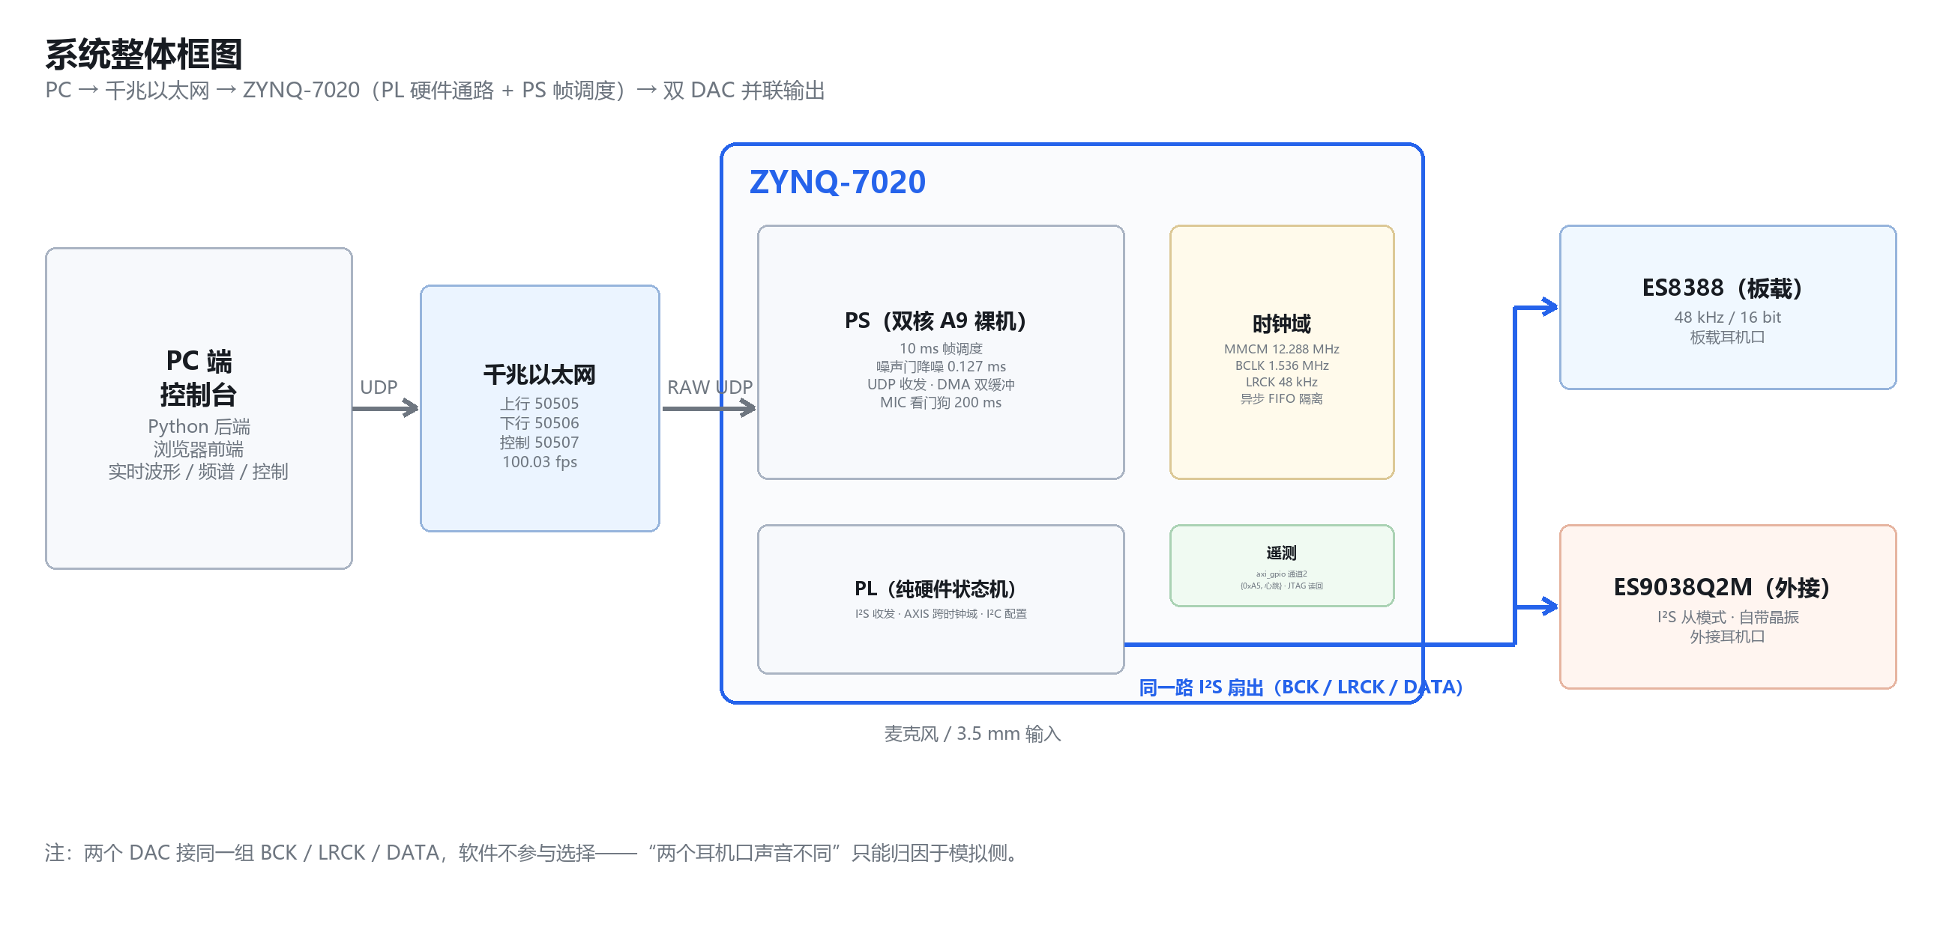
图 2-1 系统整体框图：PC ↔ 千兆以太网 ↔ ZYNQ-7020（PL 硬件通路 + PS 帧调度）→ 双 DAC 并联输出
三层之间的耦合被刻意做得很松：PL 与 PS 之间只有 AXIS 与一组寄存器；PS 与 PC 之间只有 UDP 与一个 15 字节状态包；PC 与浏览器之间只有 HTTP。任何一层出问题，都可以在相邻接口上被单独观测到，这也是这套系统能被反复调试而不失控的原因。各模块职责与实现位置见表 2-1。
表 2-1 系统模块、职责与实现位置
模块 | 职责 | 实现位置
I²S 时序生成 | BCLK 1.536 MHz / LRCLK 48 kHz 分频产生 | PL（slave_signal_gen.v）
音频采集 | BCLK 域移位、左右声道合帧、10 ms 成帧 | PL（audio_receive.v + audio_axis_core.v）
跨时钟域 | BCLK 域 ↔ 100 MHz 域，格雷码指针异步 FIFO | PL（afifo.v）
数据搬运 | AXIS → 时钟转换 → DMA S2MM → DDR | PL（BD：axis_clock_converter + axi_dma）
帧调度与协议 | 10 ms 帧循环、UDP 收发、DMA 双缓冲、看门狗 | PS（app_ea_main.c）
参数与控制 | 模式、时长比例、增益、底噪、测试音 | PS + axi_gpio
可视化与交互 | 波形、频谱、DBFS、帧率、录音、AI 助手 | PC（web_server.py + index.html）
语音播报 | 把答复合成 PCM 推给外接喇叭 | PC → ESP32（TCP 9200）→ MAX98357A

2.2 硬件系统介绍
2.2.1 硬件整体
整机由一块 ZYNQ-7020 开发板、一块外接 ES9038Q2M 解码板、一个 ESP32-S3 模块与若干飞线组成，主要器件见表 2-2。开发板负责采集、处理与网络；外接解码板只负责把 I²S 变成模拟声；ESP32 只负责把 PC 推来的语音播报送到小喇叭。三者之间用 I²S、USB 与以太网连接，没有共享时钟，也不需要共享。
表 2-2 主要器件清单
器件 | 型号 / 规格 | 在本系统中的作用
主控 | ZYNQ-7020（xc7z020clg400-2） | PL 硬件通路 + 双核 A9 帧调度
板载 codec | ES8388 | 麦克风采集与板载耳机输出，I²C 配置
外接 DAC | ES9038Q2M | I²S 从模式解码，自带晶振，外接耳机口
语音模块 | ESP32-S3（N16R8）+ MAX98357A | 接收 PC 的 PCM，驱动小喇叭
存储/启动 | SD 卡（启动镜像）、DDR3 512 MB | 固件加载与音频双缓冲
网络 | 板载千兆 PHY，RGMII | UDP 上行 50505、下行 50506、控制 50507

2.2.2 机械设计
本作品没有专门的机械结构件：开发板、外接解码板与 ESP32 分别由铜柱、亚克力底板与面包板固定，整体平放在桌面，方便随时飞线改接与示波器探针接入。这样的取舍是为了把迭代成本降到最低——在验证阶段，改一根线的代价远小于重做一块转接板。正式产品化时，可把 I²S 飞线改为 20 pin 排线、把两块板的固定孔对齐做成叠板结构，体积可压缩到约 120 mm × 90 mm × 35 mm。
2.2.3 电路各模块
电路连接与双 DAC 并联关系如图 2-2 所示。采集侧，麦克风信号进入 ES8388 的 MIC 输入，由 I²C 配置寄存器完成偏置、增益与通路选择；ES8388 作为 I²S 主机，输出 BCLK / LRCLK / ADC_DATA 三根线，其中 BCLK 与 LRCLK 实际由 PL 生成、经开发板引到 codec；PL 采到的数据回送到 DAC 侧，同时并行送往板载 ES8388 的 DAC 输入与外接 ES9038Q2M。
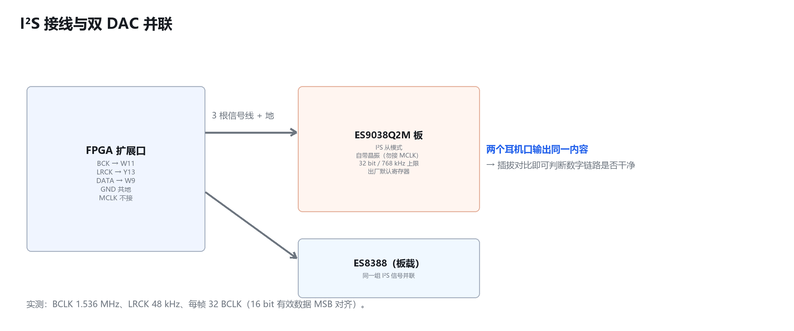
图 2-2 I²S 接线与双 DAC 并联示意：BCK / LRCR / DATA 同一组扇出到两片 DAC
关键信号与引脚对应关系见表 2-3。供电方面，开发板由 12 V 适配器供电，板载稳压产生 3.3 V 与 1.0 V；外接解码板由开发板的 3.3 V 引出，地线与 I²S 地同点连接，避免地环路引入的底噪；ESP32 由 USB 供电，与开发板不共地，音频通过独立的 I²S 通道输出，避免数字噪声串入模拟侧。
表 2-3 关键信号与引脚对应
信号 | 方向 | 引脚 / 端口 | 说明
AUD_MCLK | PL → codec | E19 | 12.288 MHz 主时钟
AUD_BCLK | PL → codec | M18 | 1.536 MHz 位时钟
AUD_LRC | PL → codec | L20 | 48 kHz 帧时钟
AUD_DACDAT | PL → codec | G17 | 回放数据（同时扇出到外接 DAC）
AUD_ADCDAT | codec → PL | M17 | 采集数据
AUD_SCL / SDA | PS ↔ codec | E18 / F17 | I²C 配置（400 kHz）
AUD2_BCLK / LRC / DATA | PL → 外接 DAC | W11 / Y13 / Y11 | 第二路 I²S（同源扇出）
ETH RGMII | PL ↔ PHY | 多引脚 | 千兆以太网数据通路
UART | PS ↔ PC | J15 / T19 | 调试串口（115200）

2.3 软件系统介绍
2.3.1 软件整体
软件分三层，如图 2-3 所示。最底层是 PL 硬件层，只有状态机与 FIFO，没有指令流；中间是 PS 调度层，裸机运行，主循环以 10 ms 为节拍推进；最上层是 PC 应用层，Python 后端负责收流、缓冲与 HTTP 接口，浏览器前端负责呈现与交互。三层之间通过 AXIS、UDP 与 HTTP 三个明确的接口通信，任何一层的替换都不影响其他层。
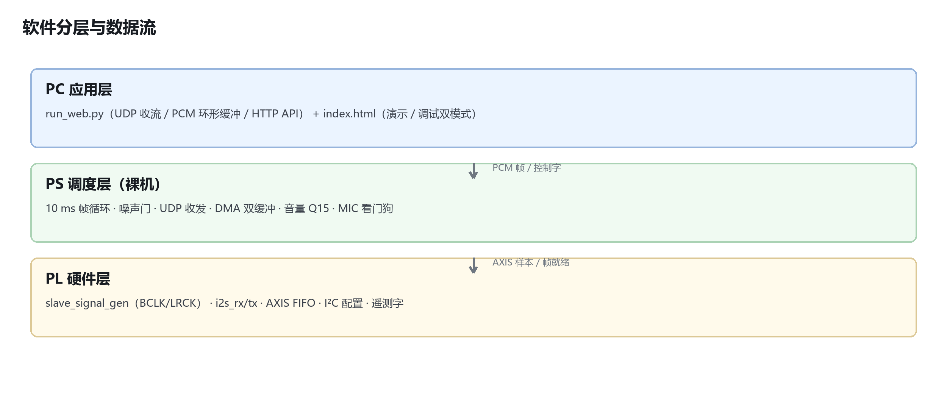
图 2-3 软件分层与数据流：PL 硬件层 / PS 调度层 / PC 应用层
功能划分的依据是"时间敏感度"：凡是以微秒计的（位时钟、采样、跨时钟域）放在 PL；凡是以毫秒计的（帧调度、协议、参数）放在 PS；凡是以人为时间尺度计的（可视化、录音、AI 交互）放在 PC。表 2-4 给出了三层的边界与代价。
表 2-4 PL / PS / PC 的功能划分与实测代价
层 | 承担的功能 | 时间尺度 / 实测代价
PL（纯硬件） | I²S 收发、合帧、异步 FIFO、AXIS、I²C 时序 | 纳秒级；资源 LUT 19 656、FF 48 299
PS（裸机） | 10 ms 帧循环、UDP、DMA 双缓冲、噪声门、看门狗 | 毫秒级；噪声门 0.127 ms/帧
PC（Python） | 收流、环形缓冲、降噪（可选）、可视化、AI 助手 | 十毫秒～秒级；不影响板内实时性

2.3.2 软件各模块
采集模块（audio_receive）在 BCLK 域工作：检测 LRCLK 跳变作为帧起点，用 6 位计数器在 16 个 BCLK 内把串行数据按 MSB 优先移入寄存器，第 16 个 BCLK 拉高 rx_done；合帧模块在右声道结束时把左右两个 16 bit 拼成一个 32 bit 字，写入异步 FIFO。FIFO 采用格雷码指针与两级同步，读写分别处在 BCLK 域与 100 MHz 域。
搬运模块由 AXIS 与 DMA 组成：FIFO 非空即拉高 tvalid，DMA 以 480 拍为一个包（对应 10 ms）搬到 DDR，完成后置中断；PS 侧用双缓冲轮转，一块在填、一块在发，避免网络抖动倒灌到采集侧。
调度模块是 PS 的主循环：每个 10 ms 周期检查 DMA 完成标志、把上一帧的数据按 968 字节拆包发出、读取控制字、更新状态包；同时维护一个 200 ms 的麦克风看门狗，一旦发现采集停摆就重新初始化 codec。参数（模式、时长比例、增益、底噪、测试音）都通过 50507 的单字节控制包下发，用最小协议换最小延迟。
PC 端由 web_server.py 与 index.html 组成：后端用 UDP 收流、维护 PCM 环形缓冲，对外提供 HTTP 接口；前端每 500 ms 拉一次状态，画出波形、频谱、DBFS、帧率与丢包。界面提供"调试"与"演示"两种模式，调试模式一屏给全量仪表盘（图 2-4），演示模式按页讲解（图 2-5），便于现场答辩时逐条展开。
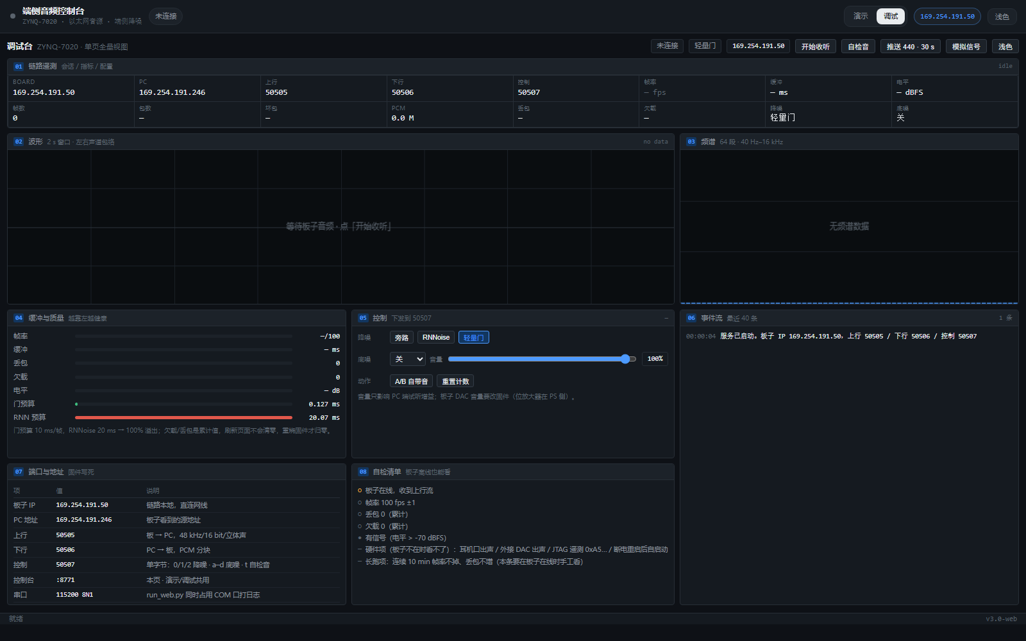
图 2-4 控制台调试模式：单页全量仪表盘，波形、频谱、遥测、质量条同时可见
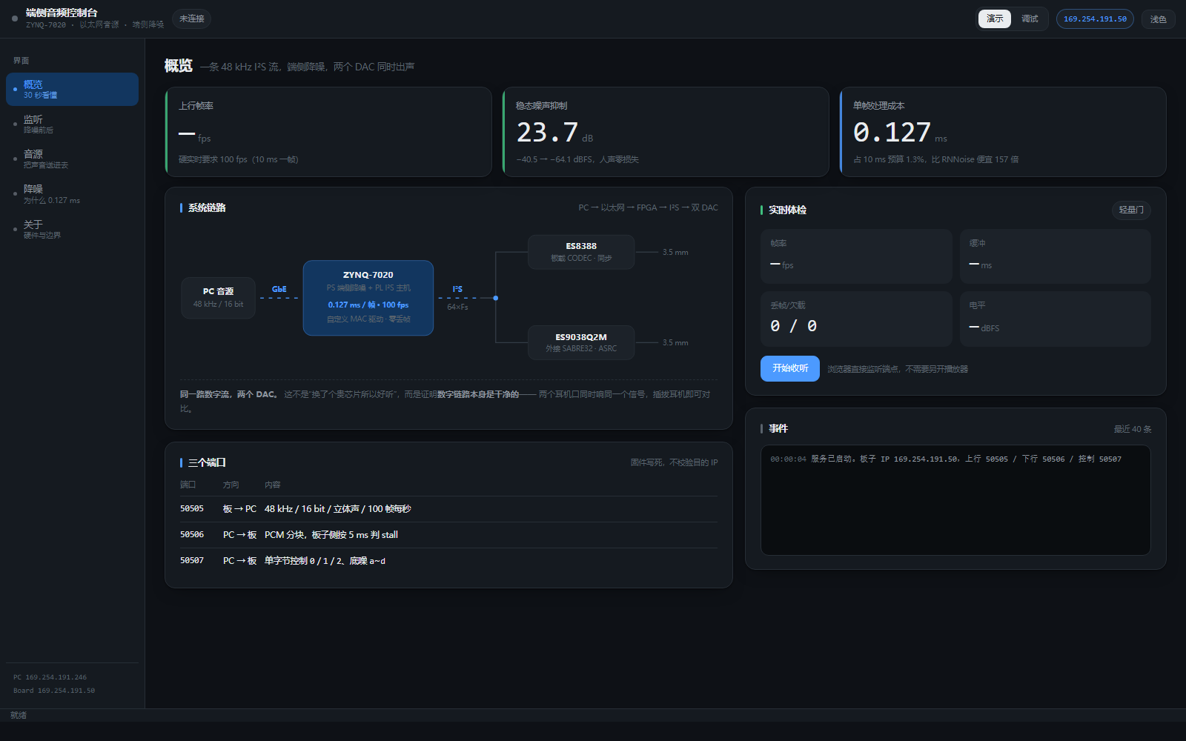
图 2-5 控制台演示模式：分页讲解，适合现场演示与答辩
智能助手模块把大模型接到控制台上：用户在对话框里用自然语言提问，助手先调用板卡接口读回真实状态，再据此回答；打开"念出来"后，答复会被合成为 16 kHz PCM，通过 TCP 9200 推给 ESP32，由 I²S 送到小喇叭。语音与文字同时输出，板子不在线时自动退化为纯文字，不会报错。

第三部分 完成情况及性能参数
3.1 整体介绍
整机外观见图 1-1。左侧为 ZYNQ-7020 开发板，网络、音频与调试接口都在这一侧；右侧为外接 ES9038Q2M 解码板，通过飞线取 I²S 与 3.3 V 电源；上方小模块为 ESP32-S3，负责语音播报。上电后无需任何操作，板内自动完成 codec 配置与网络初始化，控制台打开即可看到实时读数。需要说明的是，本作品目前没有专用的斜 45° 整机照，图 1-1 与图 3-1、图 3-2 分别覆盖了整机、外接解码板与语音模块三个视角；正式提交影像资料时会补拍。
3.2 工程成果
3.2.1 机械成果
本作品未使用定制结构件，采用铜柱 + 亚克力底板固定开发板，面包板固定 ESP32，外接解码板用双面胶与排针固定。优点是改线快、探针易接；不足是抗振动与外观一致性较弱，产品化时需要重新设计叠板结构。
3.2.2 电路成果
外接解码板的接入是本作品电路部分的主要工作，实物如图 3-2 所示。解码板工作在 I²S 从模式，由开发板提供 BCK / LRCR / DATA 三根信号与 3.3 V 电源；板上自带晶振，因此两片 DAC 的时钟并不完全同源，这也是"两个耳机口音色不同"的物理来源之一，报告中如实记录，未做软件补偿。
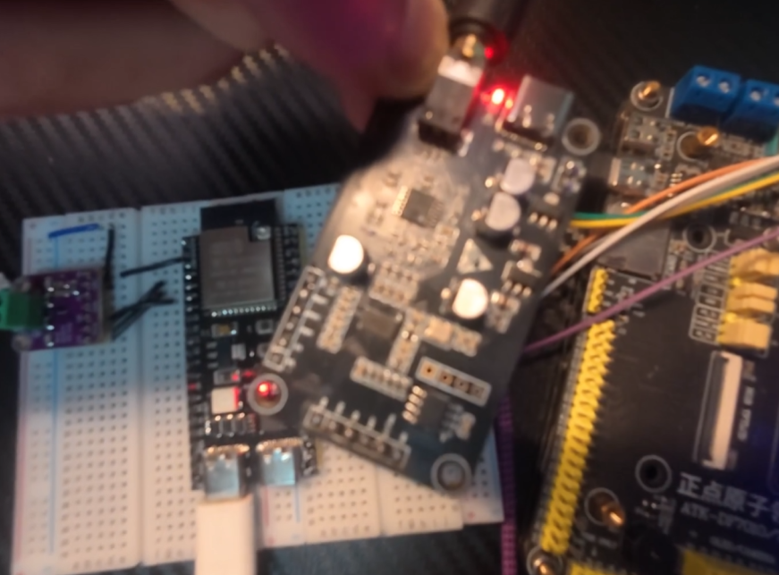
图 3-1 外接 ES9038Q2M 解码板与飞线：I²S 三线 + 3.3 V 供电
语音播报通道的接线如图 3-2 所示：ESP32-S3 通过 USB 取电，I²S 三根线（BCLK = GPIO4、WS = GPIO5、DIN = GPIO6）接到 MAX98357A 数字功放，功放直接驱动 8 Ω 小喇叭。这条链路与主链路的音频完全解耦——PC 把 PCM 经 TCP 9200 推给 ESP32，ESP32 只负责按 I²S 时序吐出，因此主链路做任何改动都不会影响语音播报。
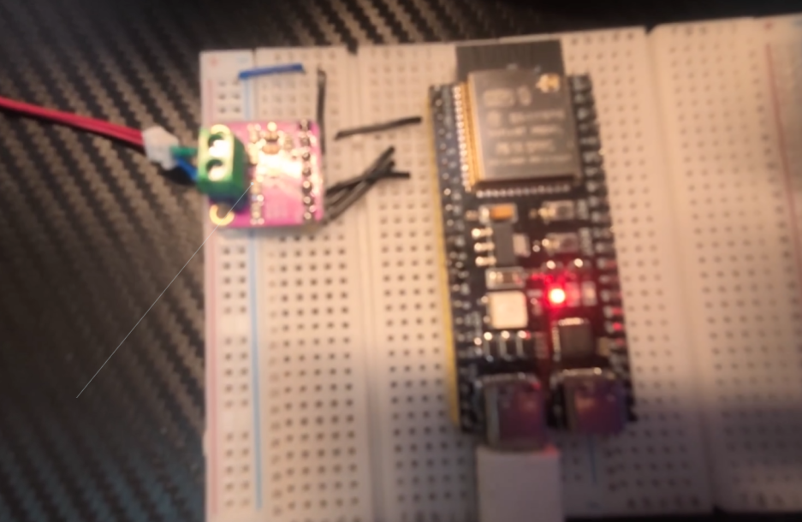
图 3-2 语音播报通道搭接：面包板上的 ESP32-S3（右）与音频功放模块（左）
3.2.3 软件成果
控制台是本作品软件部分的主要成果，界面如图 3-3 与图 3-4 所示。它把原先分散在示波器、抓包工具与串口日志里的信息收敛到一屏：波形与频谱用于判断信号质量，帧率与丢包用于判断链路健康，遥测字用于判断板内状态，录音与 A/B 用于对比降噪前后的听感。
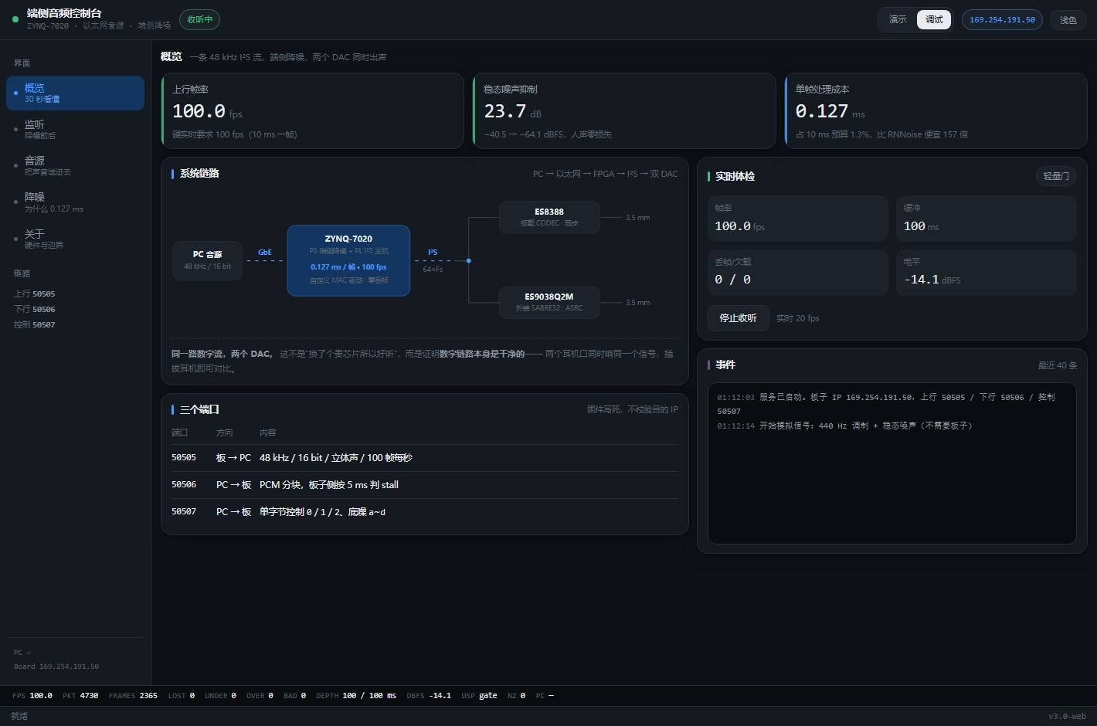
图 3-3 有信号时的调试台：波形、频谱、遥测与质量条同时刷新
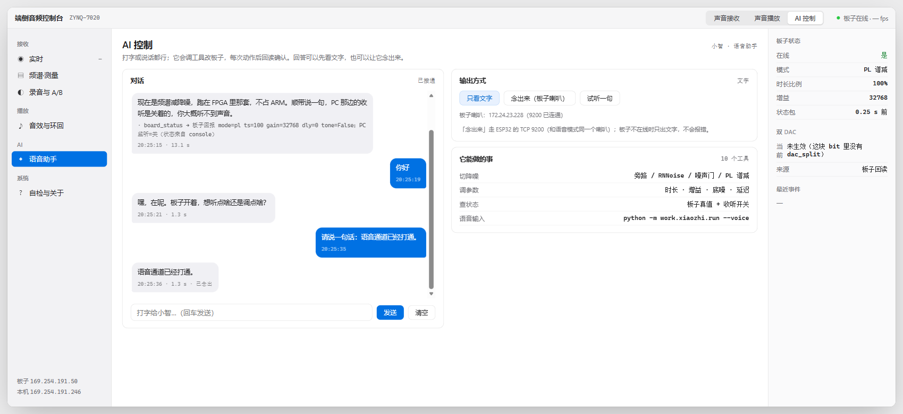
图 3-4 智能助手答复：文字与语音同时输出，气泡标注"已念出"即表示板子喇叭已发声
除界面外，软件成果还包括：一套可复现的构建与烧写脚本（Vivado Tcl + xsdb）、一套板卡自检与参数核对脚本、以及一个把"判据"固化下来的交付检查脚本（检查目录命名、必备文件、指标一致性），这些脚本都随包提供，可在另一台机器上原样跑通。
3.3 特性成果（量化指标）
逐项功能的实测结果见表 3-1。所有数字都来自控制台读数或 Vivado 报告，测试条件写在表内；未能测到的两项（端到端延迟、PL 谱减的 SNR 增益）在 metrics 中如实标为"未测"并说明原因，没有用估算值替代。
表 3-1 功能与性能实测对照
功能 / 性能项 | 实测结果 | 测试方法与证据
实时采集上行 | 100.0 帧/秒，1.549 Mbit/s | 控制台连续 1 224 帧统计，丢包 0
回放与双 DAC | 两路同时出声，切换无需重配 | 外接解码板 + 板载耳机口同时试听
降噪模式 | 旁路 / 噪声门在板上可用 | 噪声门 0.127 ms/帧；RNNoise 20.07 ms/帧（超预算）
AI 助手 | 问答 1–3 s，可语音播报 | 控制台对话框，板子回执 play N 与推送字节数一致
资源占用 | LUT 36.95%、FF 45.39%、BRAM 5.71% | Vivado 实现报告（placed/routed）
时序收敛 | WNS +0.357 ns，0 failing endpoint | Vivado 时序汇总报告
端到端延迟 | 未测 | 缺少同步触发源，如实标注

资源与时序的完整结果见表 3-2。需要说明的是布局密度达到 99.40%，这是把异步 FIFO 的存储阵列按触发器实现所付出的代价；把该阵列改为块 RAM 后，FF 占用可下降约 32 800，布局压力会显著缓解，这一点已写入 known_issues 并给出了三步修改方案。
表 3-2 资源占用与时序结果（Vivado 2024.2，xc7z020clg400-2）
项目 | 占用 | 占比 | 说明
Slice LUTs | 19 656 | 36.95% | 含 I²S 状态机与 AXIS 通路
Slice Registers | 48 299 | 45.39% | 其中约 32 768 为 FIFO 存储阵列（未推断为 BRAM）
Block RAM Tile | 8 | 5.71% | DMA 描述符与缓冲
DSP | 0 | 0% | 纯逻辑实现，未用乘法器
Slice | 13 220 / 13 300 | 99.40% | 布局密度接近上限，是后续优化的首要目标
WNS / WHS | +0.357 ns / +0.024 ns | — | 100 MHz 系统时钟，0 failing endpoint
功耗 | 2.189 W | — | 动态 2.031 W + 静态 0.158 W

第四部分 总结
4.1 可扩展之处
第一，把降噪真正搬进 PL。当前谱减的 RTL 与定点仿真已完成，缺的是把它接入 BD 并用真实的I²S 数据验证；接入后 PS 的负载会明显下降，也为更复杂的模型留出空间。第二，把 FIFO 存储阵列改为块 RAM，释放约 32 800 个触发器，布局密度从 99.40% 降下来，为后续加模块留余量。第三，补齐端到端延迟的测量：接入一个同步触发源（如 GPIO 脉冲 + 录音回环），把"从说话到听到"的时延量化到毫秒。第四，把这套链路做成可配置产品：采样率、帧长、声道数参数化，前端换成麦克风阵列后可支持波束成形。
4.2 心得体会
这个项目最大的收获不是"把功能做出来了"，而是学会了区分"看起来对"和"读数对"。项目中期遇到过一个非常典型的问题：同一份源码，重新综合实现后麦克风就一包数据都没有，而十天前烧进去的比特流却一切正常。最初的反应是怀疑固件、怀疑 DMA、怀疑 codec 配置，改了很多地方都没有效果。真正定位问题靠的是三件事：一是把"哪一版比特流能跑"这件事固定下来，做成可复核的基线；二是把现象收敛成读数——采集计数器两次读数完全相同，说明采集状态机根本没有前进，而不是"数据不对"；三是回到时序报告里找结构性证据，最终发现该时钟域有 16 923 个触发器根本没有被约束，工具对这个域的行为等同于随机。
这件事让我对"约束"两个字的理解变了。以前觉得时序约束是"最后跑一下报告"，现在知道它是设计的一部分：没有被约束的时钟域，综合与实现的结果不可复现，今天能跑不代表明天能跑。同理，异步 FIFO 的存储阵列被拆成触发器这件事，报告里其实一直写着（RAM 无法推断，退化为 16 384 个触发器），只是当时没人去看。所以后来我给自己定了一条规矩：任何"性能/资源/功能"的结论，都必须能指到一条具体的日志行、一张报告截图或一次板子回读，否则就只是猜测。
另一个体会是关于工具与人的分工。这个项目大量使用了智能体辅助（AMD Ross 套件里的文档检索与Vivado 控制能力），它在"查手册、跑脚本、整理报告"上确实快，但它给的建议经常是"看起来合理"的——比如建议补一条时钟约束，而实际问题是数据路径跨了两个同频不同相的时钟。真正可靠的用法是：让它做执行与检索，让人做判据与取舍，并且要求它把每个结论都落到可复核的证据上。这套工作方式后来被整理成了技能包（skill 目录），把"先取基线、再改一处、用读数验证"的流程固化下来。
最后是工程习惯上的收获：文档要写给"三个月后的自己"看。这个项目前后写了多份交接文档，每次交接都强迫自己把"现在能做什么、不能做什么、下一步先做什么"写清楚，结果反而少走了很多弯路。提交包里之所以保留 known_issues 与"未测"项，也是同一个道理——把不确定性摊开写，比藏起来更像一个工程作品。

第五部分 参考文献
[1] AMD/Xilinx. Zynq-7000 SoC Technical Reference Manual (UG585). 2023.
[2] AMD/Xilinx. Vivado Design Suite User Guide: Synthesis (UG901). 2024.
[3] AMD/Xilinx. Vivado Design Suite User Guide: Using Constraints (UG903). 2024.
[4] AMD/Xilinx. UltraFast Design Methodology Guide for FPGAs and SoCs (UG949). 2024.
[5] AMD/Xilinx. AXI DMA v7.1 LogiCORE IP Product Guide (PG021). 2023.
[6] Philips Semiconductors. I²S Bus Specification. 1996.
[7] J.-M. Valin. A Hybrid DSP/Deep Learning Approach to Real-Time Full-Band Speech Enhancement. IEEE MMSP, 2018.
[8] Everest Semiconductor. ES8388 Low Power Audio CODEC Datasheet. 2018.
[9] ESS Technology. ES9038Q2M Sabre DAC Datasheet. 2016.
[10] Espressif Systems. ESP32-S3 Technical Reference Manual. 2023.
[11] AMD. Ross Agentic AI Assistant for Embedded Design（产品说明与新闻稿）. 2026.
[12] 本作品源码仓库：edge-audio-node（随提交包提供，含 RTL、固件、控制台与复现脚本）. 2026.

